

|  |
| --- |
| **№ 37**  **11 октября 2024 г.** |

**Бюллетень**

**органов местного самоуправления города Татарска Татарского района Новосибирской области**

Официальные документы

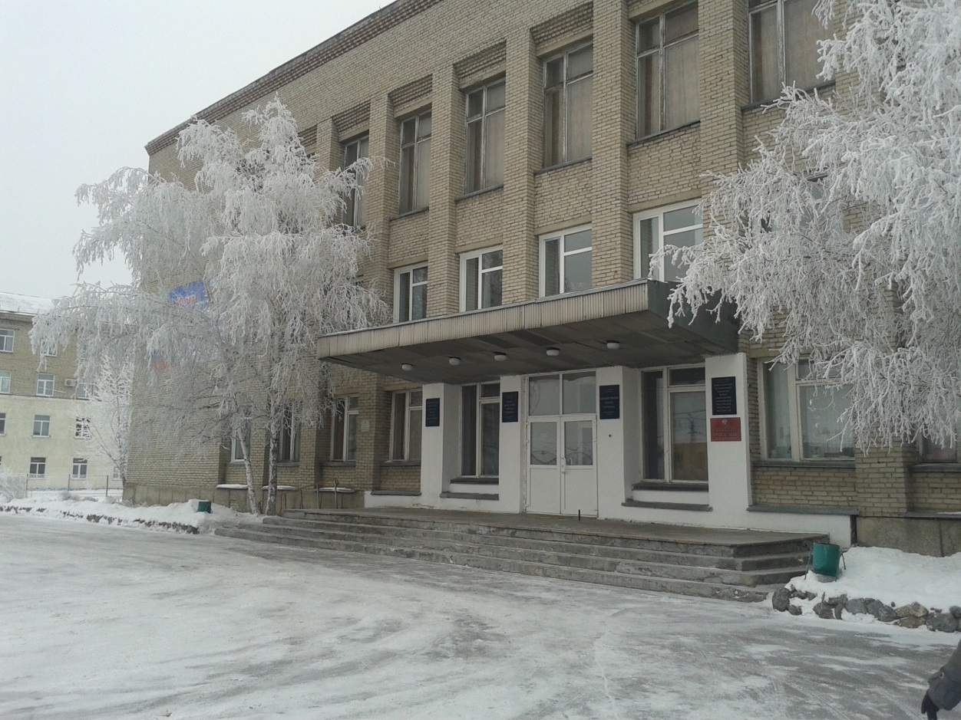

**2024 год**

**СОДЕРЖАНИЕ:**

**- Решение Совета депутатов города Татарска Татарского района Новосибирской области № 435 от 11.10.2024 «**О внесении изменений в решение Совета депутатов города Татарска Новосибирской области от 26 декабря 2018 года №149 «Об утверждении Положения о порядке оплаты труда, применения поощрений и материального стимулирования лиц, замещающих муниципальные должности, действующих на постоянной основе в органах местного самоуправления и муниципальных служащих администрации города Татарска Новосибирской области»**»;**

**- Решение Совета депутатов города Татарска Татарского района Новосибирской области № 436 от 11.10.2024 «**О внесении изменений в решение двадцать первой сессии Совета депутатов города Татарска Татарского района Новосибирской области пятого созыва от 22.12.2023 года № 408 «О бюджете города Татарска Татарского района Новосибирской области на 2024 год и плановый период 2025 и 2026 годов»**».**

**СОВЕТ ДЕПУТАТОВ**

**ГОРОДА ТАТАРСКА Татарского района**

**НОВОСИБИРСКОЙ ОБЛАСТИ**

**(пятого созыва)**

**РЕШЕНИЕ № 435**

(двадцатая восьмая внеочередная сессия)

***от 11.10.2024 года*** г. Татарск

**О внесении изменений в решение Совета депутатов города Татарска Новосибирской области от 26 декабря 2018 года №149 «Об утверждении Положения о порядке оплаты труда, применения поощрений и материального стимулирования лиц, замещающих муниципальные должности, действующих на постоянной основе в органах местного самоуправления и муниципальных служащих администрации города Татарска Новосибирской области»**

Руководствуясь Федеральным законом от 06.10.2003 № 131-ФЗ «Об общих принципах организации местного самоуправления в Российской Федерации» и в соответствии с постановлением Правительства Новосибирской области от 31.01.2017 № 20-п «О нормативах формирования расходов на оплату труда депутатов, выборных должностных лиц местного самоуправления, осуществляющих свои полномочия на постоянной основе, муниципальных служащих и (или) содержание органов местного самоуправления муниципальных образований Новосибирской области», Уставом городского поселения города Татарска Татарского муниципального района Новосибирской области Совет депутатов города Татарска Татарского района Новосибирской области

РЕШИЛ:

1. Внести в решение Совета депутатов города Татарска Новосибирской области от 26 декабря 2018 года №149 «Об утверждении Положения о порядке оплаты труда, применения поощрений и материального стимулирования лиц, замещающих муниципальные должности, действующих на постоянной основе в органах местного самоуправления и муниципальных служащих администрации города Татарска Новосибирской области» следующие изменения:

1.1. В раздел 2 «Оплата труда, применение поощрений и материального стимулирования выборных должностных лиц органов местного самоуправления, осуществляющих свои полномочия на постоянной основе» внести следующие изменения:

1.1.1. Пункт 2.2. дополнить абзацем следующего содержания:

«Годовой фонд оплаты труда Главы города Татарска Татарского района Новосибирской области, в расчете на штатную единицу (ФОТмд) рассчитывается по следующей формуле:

ФОТмд = (ДВ + ЕДП + НГТ) x 12 x РК + (ЕДВ + П) x РК, где:

П - норматив премии, в том числе за выполнение особо важных и сложных заданий, который устанавливается равным 2 ДВ.»;

1.1.2. Пункт 2.3. дополнить абзацем следующего содержания:

«В случае экономии расходов на оплату труда Главы города Татарска Татарского района Новосибирской области премия максимальными размерами не ограничивается.

Основанием для выплаты премии, в том числе за выполнение особо важных и сложных заданий является настоящее решение и отчёт об исполнении бюджета муниципального образования».

1.1.3. Абзац 2 Пункта 2.3. дополнить текстом следующего содержания:

«При прекращении полномочий (в том числе досрочно) Глава города Татарска Татарского района Новосибирской области имеет право на получение денежной компенсации за неиспользованный отпуск (основной и дополнительный).»;

1.2. В раздел 2 «Оплата труда, применение поощрений и материального стимулирования выборных должностных лиц органов местного самоуправления, осуществляющих свои полномочия на постоянной основе» внести следующие изменения:

1.2.1. Пункт 2.2. дополнить абзацем следующего содержания:

«Годовой фонд оплаты труда Председателя Совета депутатов Татарского района, в расчете на штатную единицу (ФОТмд) рассчитывается по следующей формуле:

ФОТмд = (ДВ + ЕДП + НГТ) x 12 x РК + (ЕДВ + П) x РК, где:

П - норматив премии, в том числе за выполнение особо важных и сложных заданий, который устанавливается равным 2 ДВ.»;

1.2.2. Пункт 2.3. дополнить абзацем следующего содержания:

В случае экономии расходов на оплату труда Председателя Совета депутатов Татарского района премия максимальными размерами не ограничивается.

Основанием для выплаты премии, в том числе за выполнение особо важных и сложных заданий является настоящее решение и отчёт об исполнении бюджета муниципального образования».

1.2.3. Абзац 2 Пункта 2.3. дополнить текстом следующего содержания: «При прекращении полномочий (в том числе досрочно) председатель Совета депутатов Татарского района имеет право на получение денежной компенсации за неиспользованный отпуск (основной и дополнительный).».

1.3. В раздел 2 «Оплата труда, применение поощрений и материального стимулирования выборных должностных лиц органов местного самоуправления, осуществляющих свои полномочия на постоянной основе» внести следующие изменения:

1.3.1 Пункт 2.2. дополнить абзацем следующего содержания: «Годовой фонд оплаты труда Председателя Контрольно-счетного органа города Татарска Татарского района Новосибирской области, в расчете на штатную единицу (ФОТмд) рассчитывается по следующей формуле:

ФОТмд = (ДВ + ЕДП + НГТ) x 12 x РК + (ЕДВ + П) x РК, где:

П - норматив премии, в том числе за выполнение особо важных и сложных заданий, который устанавливается равным 2 ДВ.»;

1.3.2. Пункт 2.3. дополнить абзацем следующего содержания: «В случае экономии расходов на оплату труда Председателя Контрольно-счетного органа города Татарска Татарского района Новосибирской области премия максимальными размерами не ограничивается.

Основанием для выплаты премии, в том числе за выполнение особо важных и сложных заданий является настоящее решение и отчёт об исполнении бюджета муниципального образования».

1.3.3. Абзац 2 Пункта 2.3. дополнить текстом следующего содержания:

«При прекращении полномочий (в том числе досрочно) Председатель Контрольно-счетного органа города Татарска Татарского района Новосибирской области имеет право на получение денежной компенсации за неиспользованный отпуск (основной и дополнительный).».

2. Настоящее решение подлежит опубликованию в «Бюллетене органов местного самоуправления города Татарска Татарского района Новосибирской области», размещению на официальном сайте администрации города Татарска Татарского района Новосибирской области в информационно -телекоммуникационной сети «Интернет».

3. Настоящее решение вступает в силу со дня, следующего за днем его официального опубликования и распространяет своё действие на правоотношения, возникшие с 01 января 2024 года.

4. Контроль за исполнением настоящего решения возложить на комиссию по бюджетной, налоговой, финансово-кредитной политике и управлению муниципальным имуществом Совета депутатов города Татарска Татарского района Новосибирской области пятого созыва.

|  |  |
| --- | --- |
| Глава города Татарска  Татарского района Новосибирской области  А.В. Сиволапенко | Председатель Совета депутатов города Татарска  Татарского района Новосибирской области  Т.В. Баранова |

**СОВЕТ ДЕПУТАТОВ**

**ГОРОДА ТАТАРСКА ТАТАРСКОГО РАЙОНА**

**НОВОСИБИРСКОЙ ОБЛАСТИ**

**(пятого созыва)**

**РЕШЕНИЕ № 436**

(двадцать восьмая внеочередная сессия)

***11.10.2024 года*** г. Татарск

**О внесении изменений в решение двадцать первой сессии Совета депутатов города Татарска Татарского района Новосибирской области пятого созыва от 22.12.2023 года № 408 «О бюджете города Татарска Татарского района Новосибирской области на 2024 год и плановый период 2025 и 2026 годов»**

Руководствуясь Бюджетным кодексом Российской Федерации, Федеральным законом от 06.10.2003 № 131-ФЗ «Об общих принципах организации местного самоуправления в Российской Федерации», Положением о бюджетном процессе в городе Татарске Татарского района Новосибирской области, утвержденного решением восемнадцатой сессии Совета депутатов города Татарска Татарского района Новосибирской области пятого созыва от 30.06.2023 № 375,

Совет депутатов города Татарска Татарского района Новосибирской области РЕШИЛ:

**Статья 1**

Внести в решение двадцать первой сессии Совета депутатов города Татарска Татарского района Новосибирской области пятого созыва от 22.12.2023 года № 408 «О бюджете города Татарска Татарского района Новосибирской области на 2024 год и плановый период 2025 и 2026 годов» следующие изменения:

*в статье 1:*

1. Утвердить основные характеристики бюджета города Татарска Татарского района Новосибирской области (далее – местный бюджет) на 2024 год:

1) прогнозируемый общий объем доходов местного бюджета в сумме 649 282,7 тыс. рублей, в том числе объем безвозмездных поступлений в сумме 530 480,6 тыс. рублей, субсидий, субвенций и иных межбюджетных трансфертов, имеющих целевое назначение, в сумме 498 793,5 тыс. рублей.

2) общий объем расходов местного бюджета в сумме 664 197,2 тыс. рублей.

3) дефицит местного бюджета в сумме 14 914,5 тыс. рублей.

2. Утвердить основные характеристики местного бюджета на плановый период 2025 и 2026 годов:

1) прогнозируемый общий объем доходов местного бюджета на 2025 год в сумме 687 120,1 тыс. рублей, в том числе объем безвозмездных поступлений в сумме 585 738,2 тыс. рублей, субсидий, субвенций и иных межбюджетных трансфертов, имеющих целевое назначение, в сумме 564 630,7 тыс. рублей., и на 2026 год в сумме 286 130,2 тыс. рублей, в том числе объем безвозмездных поступлений в сумме 180 449,9 тыс. рублей, субсидий, субвенций и иных межбюджетных трансфертов, имеющих целевое назначение, в сумме 159 118,1 тыс. рублей;

2) общий объем расходов местного бюджета на 2025 год в сумме 687 120,1 тыс. рублей, в том числе условно утвержденные расходы в сумме 3 500,0 тыс. рублей, и на 2026 год в сумме 286 130,2 тыс. рублей, в том числе условно утвержденные расходы в сумме 5 500,0 тыс. рублей;

3) дефицит (профицит) местного бюджета на 2025 год в сумме 0,0 тыс. рублей, дефицит (профицит) местного бюджета на 2026 год в сумме 0,0 тыс. рублей.

*в статье 3:*

1. Приложение 2 «Распределение бюджетных ассигнований бюджета города Татарска Татарского района Новосибирской области по разделам, подразделам, целевым статьям (муниципальным программам и непрограммным направлениям деятельности), группам (группам и подгруппам) видов расходов классификации расходов бюджетов на 2024 год и плановый период 2025 и 2026 годов» изложить в прилагаемой редакции;

2. Приложение 3 Распределение бюджетных ассигнований бюджета города Татарска Татарского района Новосибирской области по целевым статьям (муниципальным программам и непрограммным направлениям деятельности, группам (группам и подгруппам) видов расходов классификации расходов бюджета на 2024 год и плановый период 2025 и 2026 годов изложить в прилагаемой редакции;

3. Приложение 4 «Ведомственная структура расходов бюджета города Татарска Татарского района Новосибирской области на 2024 год и плановый период 2025 и 2026 годов» изложить в прилагаемой редакции;

4. Установить размер резервного фонда Администрации города Татарска Татарского района Новосибирской области на 2024 год в сумме 58,0 тыс. рублей, на 2025 год в сумме 100,0 тыс. рублей, на 2026 год в сумме 100,0 тыс. рублей.

5. Установить, что субсидии, в том числе гранты в форме субсидий юридическим лицам, индивидуальным предпринимателям и физическим лицам - производителям товаров (работ, услуг), а также некоммерческим организациям, не являющимся казенными учреждениями, предоставляются в пределах бюджетных ассигнований, предусмотренных ведомственной структурой расходов местного бюджета на 2024 год и на плановый период 2025 и 2026 годов по соответствующим целевым статьям и виду расходов согласно приложению 4 к настоящему Решению, в порядке, установленном администрацией города Татарска Татарского района Новосибирской области.

1) Предоставить субсидии:

- на реализацию мероприятий по организации функционирования систем жизнеобеспечения и снабжению населения топливом государственной программы Новосибирской области "Жилищно-коммунальное хозяйство Новосибирской области" (Организация функционирования систем тепло-, водоснабжения населения и водоотведения) на 2024 год в сумме 71 283,1 тыс. рублей, на 2025 год 0,0 тыс. рублей и на 2026 год 0,0 тыс. рублей, в том числе:

Общество с ограниченной ответственностью «Татарская Тепловая компания» (Новосибирская область, г. Татарск, ул. Советская, 15) в сумме 1 303,9 тыс. рублей;

Общество с ограниченной ответственностью «ТатарскТеплоСбыт» (Новосибирская область, г. Татарск, ул. А. Матросова, 114) в сумме 21 429,9 тыс. рублей;

Муниципальное унитарное предприятие «Водоканал» (Новосибирская область, г. Татарск, ул. Василевского, 5) в сумме 6 924,6 тыс. рублей;

Муниципальное унитарное предприятие «Татарсктеплосервис» г. Татарска Татарского района Новосибирской области (Новосибирская область, г. Татарск, ул. Закриевского, 115) в сумме 41 624,7 тыс. рублей;

*в статье 6:*

1. Утвердить объем бюджетных ассигнований дорожного фонда города Татарска Татарского района Новосибирской области:

1) на 2024 год в сумме 43 375,9 тыс. рублей;

2) на 2025 год в сумме 36 710,2 тыс. рублей, на 2026 год в сумме 59 017,4 тыс. рублей.

*в статье 7:*

1. Приложение 7 «Источники финансирования дефицита бюджета города Татарска Татарского района Новосибирской области на 2024 год и плановый период 2025 и 2026 годов изложить в прилагаемой редакции;

**Статья 2**

1. Контроль за исполнением настоящего решения возложить на постоянную комиссию по бюджетной, налоговой, финансово-кредитной политике и управлению муниципальным имуществом Совета депутатов города Татарска Татарского района Новосибирской области и начальника отдела финансов, учета, отчетности и закупок администрации города Татарска Татарского района Новосибирской области.

2. Настоящее решение вступает в силу со дня его официального опубликования в Бюллетене органов местного самоуправления города Татарска Татарского района Новосибирской области и размещения на официальном сайте администрации города Татарска Татарского района Новосибирской области.

|  |  |
| --- | --- |
| Глава города Татарска  Татарского района Новосибирской области  А.В. Сиволапенко | Председатель Совета депутатов города Татарска  Татарского района Новосибирской области  Т.В. Баранова |

|  |  |  |  |  |
| --- | --- | --- | --- | --- |
| Редакционный совет:  - Баранова Т. В.  - Логачева В. В.  - Лаушкин А. О. | Адрес издателя:  632122, Новосибирская область,  г. Татарск, ул. Ленина, 96  Тел.: 21655, 20066 | Соучредители:  - Администрация  г. Татарска  - Совет депутатов  г. Татарска | Электронная версия Бюллетеня размещена на официальном сайте администрации http://www.admtatarsk.nso.ru | Тираж:  100 экз. |

**Распространяется бесплатно**